OPTIMASI METODE SARI, INFUSA DAN REBUSAN DAUN SELEDRI (Apium graveolens L.) TERHADAP BAKTERI Streptococcus mutans

SKRIPSI

OLEH:
HERYMAYANTI SITUMORANG
NPM. 172114093

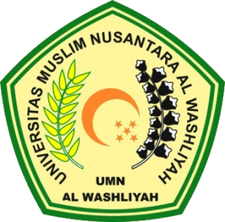

PROGRAM STUDI SARJANA FARMASI
FAKULTAS FARMASI
UNIVERSITAS MUSLIM NUSANTARA AL-WASHLIYAH
MEDAN
2021
OPTIMASI METODE SARI, INFUSA DAN REBUSAN DAUN SELEDRI (Apium graveolens L.) TERHADAP BAKTERI Streptococcus mutans

SKRIPSI
Diajukan untuk melengkapi dan memenuhi syarat-syarat untuk memperoleh Gelar Sarjana
Farmasi pada Program Studi Sarjana Farmasi FakultasFarmasi Universitas Muslim
Nusantara Al-Washliyah

OLEH
HERYMAYANTI SITUMORANG
NPM. 172114093

PROGRAM STUDI SARJANA FARMASI
FAKULTAS FARMASI
UNIVERSITAS MUSLIM NUSANTARA AL-WASHLIYAH
MEDAN
2021

